**Министерство образования и науки Республики Дагестан**

**Кизлярская гимназия- интернат «Культура мира»**

**Внеклассное мероприятие**

**«900 дней мужества!»**

**(посвященное снятию блокады Ленинграда)**

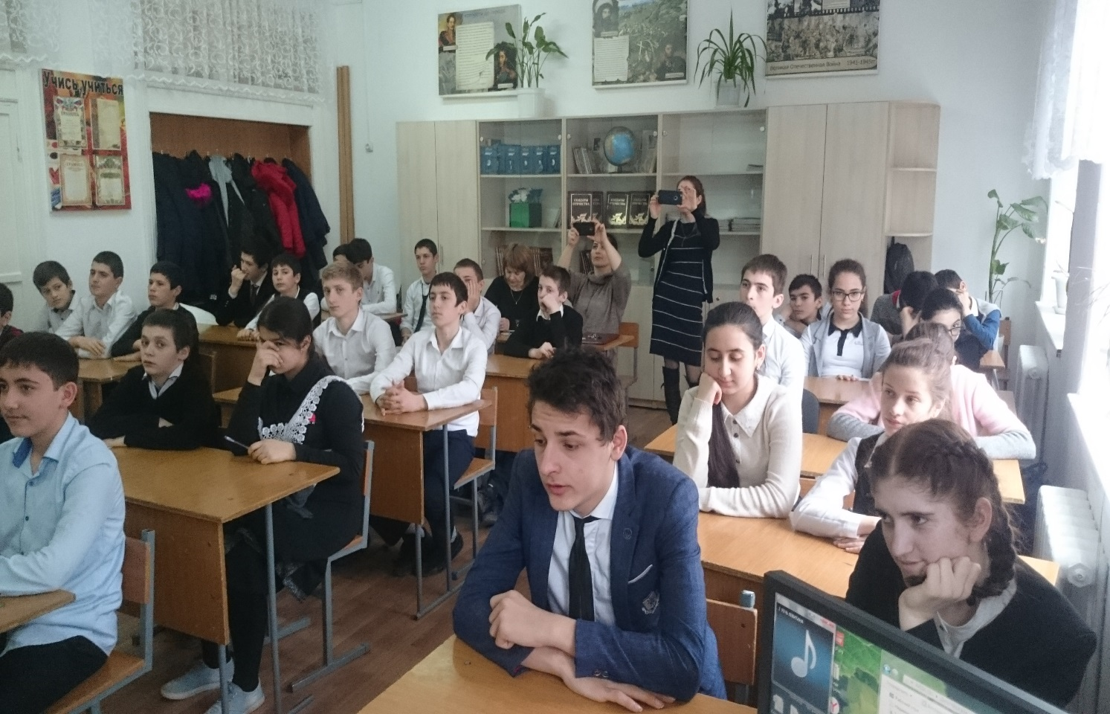

**Провела учитель истории Мусакаева А.С.**

**2018г.**

**Цель: воспитание нравственно-патриотических качеств у молодого поколения.**

**Задачи.**

**1. Привлечь внимание к истории нашей Родины.**

**2. Воспитывать чувство патриотизма, сознательности, сопричастности к великим историческим событиям.**

**3. Расширить кругозор учащихся в рамках исторически значимых событий нашей страны.**

**Вступительные слова учителя:**

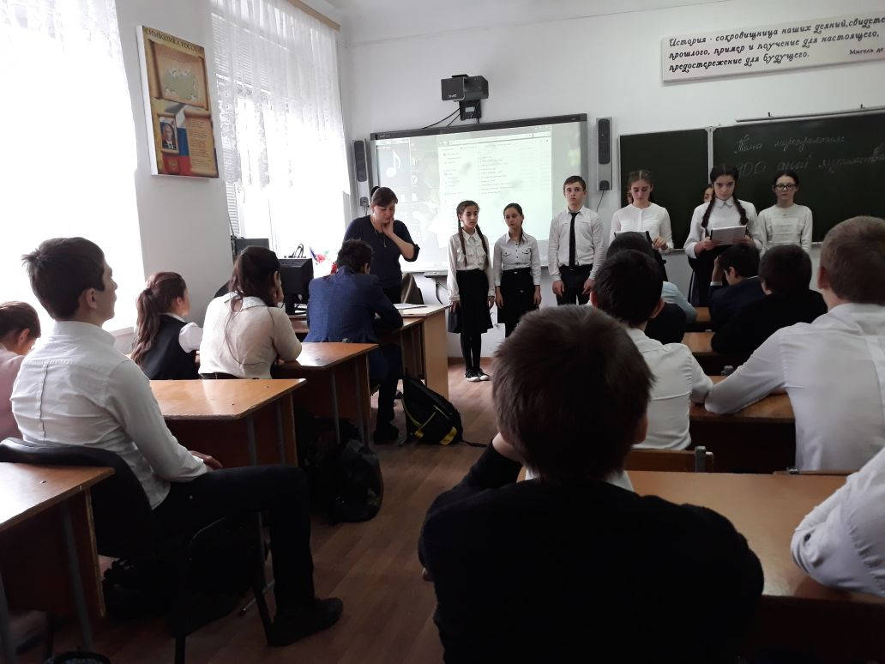Здравствуйте, ребята и уважаемые гости! Сегодня мы проводим открытое мероприятие, посвященное знаменательной дате: 27 ЯНВАРЯ - день снятия блокады с Ленинграда (74 года).  
Мы подготовили для вас небольшую музыкально-литературную композицию. И мне бы хотелось, чтобы вы прекрасно знали историю своей Родины, научились любить и гордиться ею, никогда не забывали и гордились подвигами, которые совершали люди в годы Великой отечественной войны ради жизни других поколений». Особенно это важно для вашего поколения, которое в большей части своей не вспоминает о войне и даже не задумывается о той роли, которую сыграл советский народ в победе над фашизмом.  
Я очень хочу, чтобы каждое слово, здесь сказанное, нашло отклик в вашей душе и надолго запомнилось.

**1 –й Ведущий. (Грохот, свист самолетов)**

1941 год…..Зловещие языки пламени, рвущиеся ввысь и испепеляющие всё, что встаёт на их пути.

Искажённые ужасом лица женщин, прижимающих к груди насмерть перепуганных детей. Душераздирающие стоны раненых. Грохот орудий. Свист пуль. И… всюду трупы людей, которые ещё недавно думали о будущем, мечтали о любви и счастье.

Всё это и есть война – самое страшное событие, которое только может случиться как в жизни отдельного человека, так и в истории всего человечества.

Что может быть страшнее, чем война?!

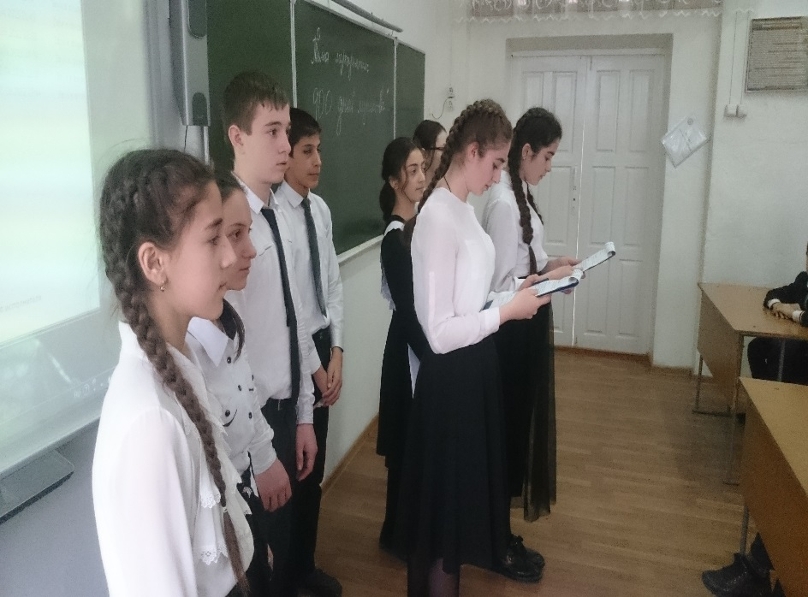Лишь слёзы да страдания несёт всем она!

И счастье разбивает у людей,

Любимых разлучает и друзей!

**Речь Левитана**

**2-й Ведущий.**

22 июня 1941 года на нашу страну напала фашистская Германия, во главе которой стоял Адольф Гитлер. Он намеревался захватить нашу страну всего за 6 недель.

**Песня- Священная война**

**2-ведущий.** Большую часть славянских народов фашисты хотели истребить, а оставшихся загнать в военные поселения, превратив в рабов. Долго учить детей в школах не собирались. Достаточно было, чтобы дети знали правила уличного движения, дабы не мешать движению машин; умели подписываться; знали таблицу умножения до 25.

27 января 1944 года. Что это за дата?

27 января 1944 года. Это день, который знают и чтут ленинградцы. Это день полного снятия немецко-фашистской блокады Ленинграда.

Ужасную участь готовил Гитлер Ленинграду. Вот выдержка из секретного документа: «Фюрер решил стереть с лица земли город Ленинград… После поражения Советской России нет никакого интереса для дальнейшего существования этого большого населённого пункта.

Предложено блокировать город и путём обстрела из артиллерии всех калибров и беспрерывной бомбёжки с воздуха сравнять его с землёй. С нашей стороны нет заинтересованности в сохранении хотя бы части населения этого большого города».

**Стихотворение**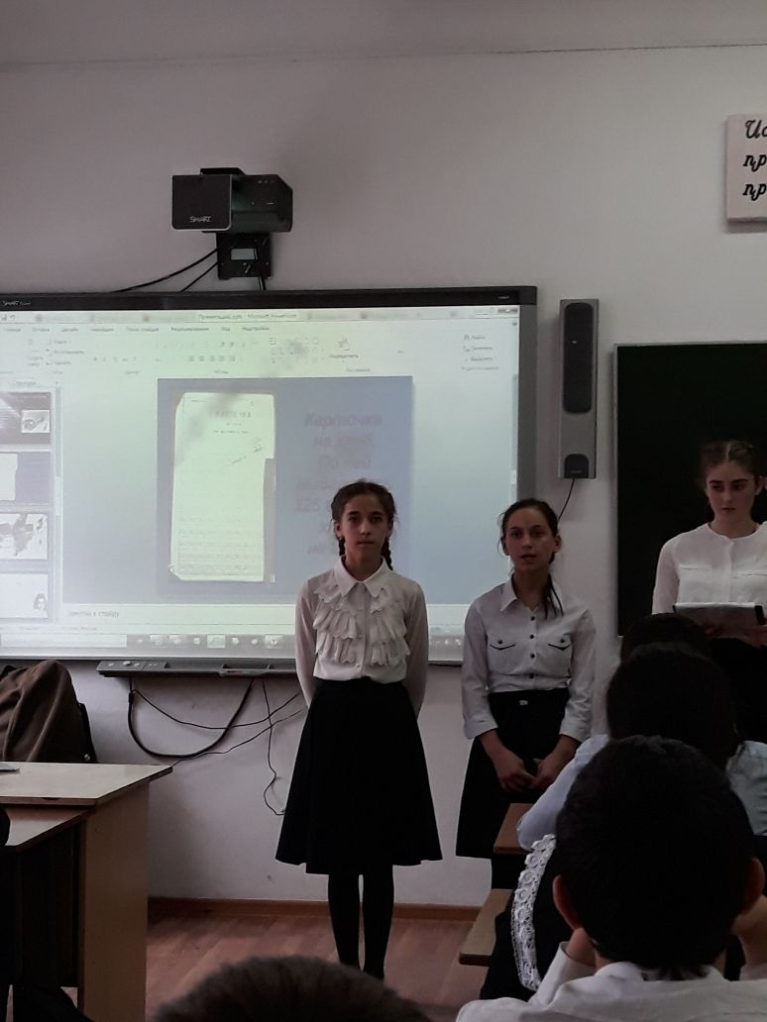

**1-ведущий** Стремясь сравнять город с землёй, фашисты обрушили на него за время осады:

150 тысяч тяжёлых снарядов, 5 тысяч фугасных и более 100 тысяч зажигательных бомб.

(Таблички не доске)

8 сентября 1941 года фашисты прорвались на южный берег Ладожского озера. Ленинград оказался полностью блокирован с суши.

В городе постепенно иссякали запасы топлива, воды, за которой ходили на набережную Невы, делая прорубь и набирая воду подчас под обстрелами.

Смерть входила во все дома.

Запасы продовольствия таяли с каждым днём.

**Видео материал**

**2-ведущий.**  С осени 1941 года начался голод. Была введена карточная система снабжения горожан продовольствием. Норма выдачи хлеба рабочим составляла 250 граммов, а служащие и дети получали по 125 граммов. Муки в этом хлебе почти не было, его выпекали из мякоти, целлюлозы, добавляли опилки…

Хлеб был практически единственным питанием ленинградцев.

Мамы берегли драгоценный кусочек – дневную норму. Выдавали своим детям по маленькому кусочку, часто прятали.

**стихотворение**

**(Кусочек блокадного хлеба порезан на маленькие кубики. Раздаётся детям.)**

**1-й ведущий**. Свыше 640 тысяч ленинградцев погибли от голода.

Печальна история 11летней ленинградской школьницы Тани Савичевой, которая во время блокады города вела дневник. В него она записывала даты смерти своих родных. Этот дневник – документ, свидетельство тех страшных дней. 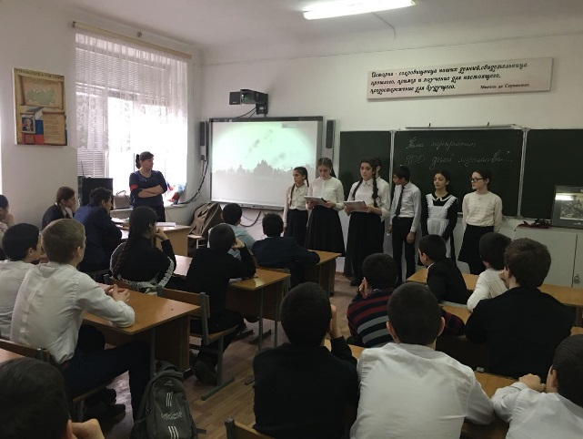Совсем недавно в музее на Пискаревском кладбище вандалы уничтожили и повредили многие исторические документы, связанные с блокадой Ленинграда, в том числе и знаменитый дневник Тани Савичевой. Дневник, которой является страшным свидетельством событий в блокадном Ленинграде.Этот дневник был одним из документов по обвинению нацизма на Нюренбергском процессе.  
Вот строки из него:  
«...Женя умерла 28 декабря в 12.30.утра 1941 года.  
- Бабушка умерла 25 января в 3 часа дня 1942 года.  
- Леша умер 17 марта в 5 часов утра 1942 года.  
- Дядя Вася - 10 мая в 4 дня 1942 года  
- Мама- 13 мая в 7.30. утра 1942 года...  
- Савичевы умерли. Умерли все. Осталась одна Таня».

**(Портрет Тани Савичевой. Страницы дневника.) видео материал**

Большая семья Савичевых, в которой Таня была самой младшей, жила на Васильевском острове.

Блокада отняла у девочки родных и сделала её сиротой.

Таня была эвакуирована в другой город. Эшелон, в котором находилась Таня, неоднократно попадал под бомбёжки.

«Встречать эшелон к станции вышло много народа. Раненых бойцов привозили постоянно. Но в этот раз людей предупредили, что в одном из вагонов будут находиться дети из блокадного Ленинграда. Поезд остановился. Но из открывшейся двери никто не выходил. Те, кто решился заглянуть внутрь, очень долго не могли прийти в себя. Вид у детей был страшен: кости, кожа, дикая тоска в огромных глазах».

Все 125 детей были физически истощены.

Два года Таня ещё жила. Но её часто мучили головные боли, у неё открылся туберкулёз – страшное заболевание. А незадолго до смерти девочка ослепла.

Девочке поставлен памятник.

**2- ведущий**: Враги надеялись, что жестокие лишения пробудят в ленинградцах неизменные инстинкты, запутают в них всё человеческое. Они думали, что голодные, мёрзнущие люди перессорятся между собой из-за куска хлеба, из-за полена дров, перестанут защищать город и… в конце концов – сдадут его.

Гитлер заявил: «Ленинград мы штурмуем сознательно. Ленинград выжрет самого себя!»

Но гитлеровцы просчитались.

-Ленинград не боялся смерти, смерть боялась ленинградцев.

Люди, пережившие блокаду, до сих пор помнят глубокую человечность безмерно страдающих ленинградцев, их доверие и уважение друг к другу.

**Стихотворение Мусы Джалила «Варварство» Айшат**

**1-Ведущий.**

В осаждённом городе продолжали работать 39 школ. Даже в таких жутких условиях дети учились. Это был подвиг.

В школах, бомбоубежищах, где проводились занятия, стоял такой холод, что замерзали чернила. Ученики сидели в пальто, шапках, рукавицах…

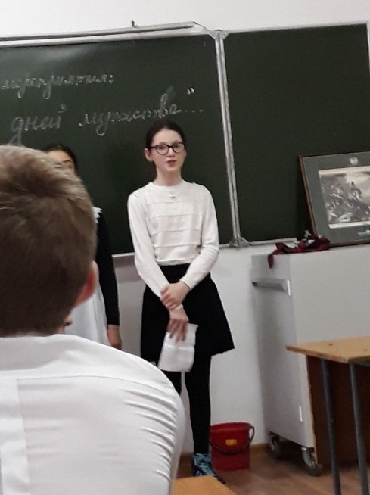Дети шатались от голода. Умирали не только дома, на улице, по дороге в школу. Но случалось – прямо в классе.

**Видео о детях военного времени «Воспоминание» (м/ф).**

**2-Ведущий.**

Вся страна помогала Ленинграду в его героической борьбе.

С Большой Земли в осаждённый город с невероятными трудностями доставляли продукты и топливо. Оставалась узкая полоска воды Ладожского озера.

Но поздней осенью Ладога замёрзла и эта единственная ниточка, связывающая город со страной, оборвалась.

«... Отбиваясь от воздушных атак противника, строился порт на берегу Ладоги, была оборудована водная трасса, которая как артерия связывала город с Большой землей, пока не встал лед. В конце ноября, как только позволили условия, по ледяным торосам Ладоги прошли первые, сначала конные, а уже затем обозы машин с продовольствием.

Так была открыта единственная, хрупкая дорога-ниточка , которую все называли « Дорогой жизни».

В декабре 1942 года была учреждена медаль «За оборону Ленинграда».

**1-Ведущий.**

Вечером 27 января 1944 года над Ленинградом грохотал праздничный салют. Армии Ленинградского, Волховского, второго Прибалтийского фронтов отбросили немецкие войска от города, освободили практически всю Ленинградскую область.

Блокаде, в железном кольце которой долгих 900 дней и ночей задыхался Ленинград, был положен конец.

**Песня и танец (ночь коротка)**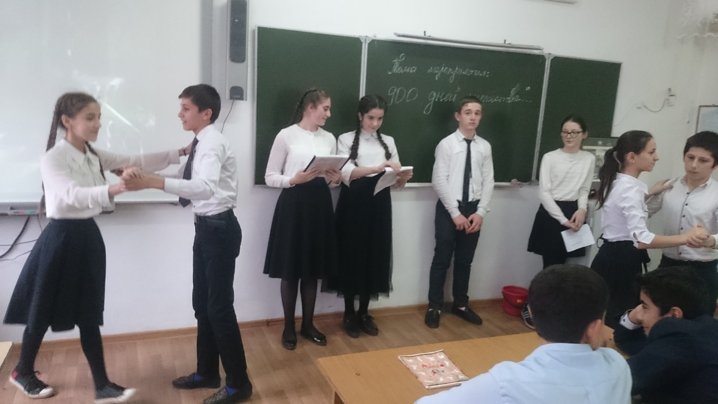

**стихотворение**

**2-Ведущий.**

Тот день стал одним из самых счастливых, одновременно одним из самых скорбных – каждый, доживший до этого праздника, за время блокады потерял или родственника, или друзей…

**Минута молчания. Зажжены свечи. Метроном.**

Минута молчания – в ней не 60 секунд. В ней - 900 блокадных дней и ночей. Эта минута – самая тихая, самая скорбная, самая гордая.

За мужество и героизм, проявленные жителями блокадного города, Ленинград получил звание

***Город-Герой*** , награждён орденом Ленина и медалью «Золотая Звезда».

**Будем же с благодарностью помнить подвиг Ленинграда!**

**Песня «День Победы!»**

Спасибо всем. и гостям и участникам.

Слово предоставляется зам. директора по учебно-воспитательной работе-Ярушкиной Надежде Викторовне, 